Раздел 1.Общие сведения
1.Сведения о педагоге
Фамилия, имя, отчество
Сказкина Ольга Александровна
Дата рождения
01.01.1966
Место рождения
РФ, Саратовская область
Екатериновский район, с. Переезд
Место работы
Муниципальное казенное общеобразовательное учреждение «Средняя
общеобразовательная школа с. Кипцы Екатериновского района Саратовской области
Почтовый адрес общеобразовательного учреждения
412116, с.Кипцы, ул.Кипецкая,2а
Название учебного заведения, период учебы:
Аткарское педагогическое училище
1983-1985г.г.
Специальность:
«Учитель начальных классов»
Квалификация:
Учитель начальных классов
Квалификационная категория, дата присвоения, номер подтверждающего документа:
2-ая,26.12.2010. Приказ №60 от 26.12.2010 по МОУ СОШ с.Кипцы
Общий стаж педагогической работы
29 лет
Стаж в данном общеобразовательном учреждении
24 года
Ученая степень:
не имею
Копия диплома о высшем образовании
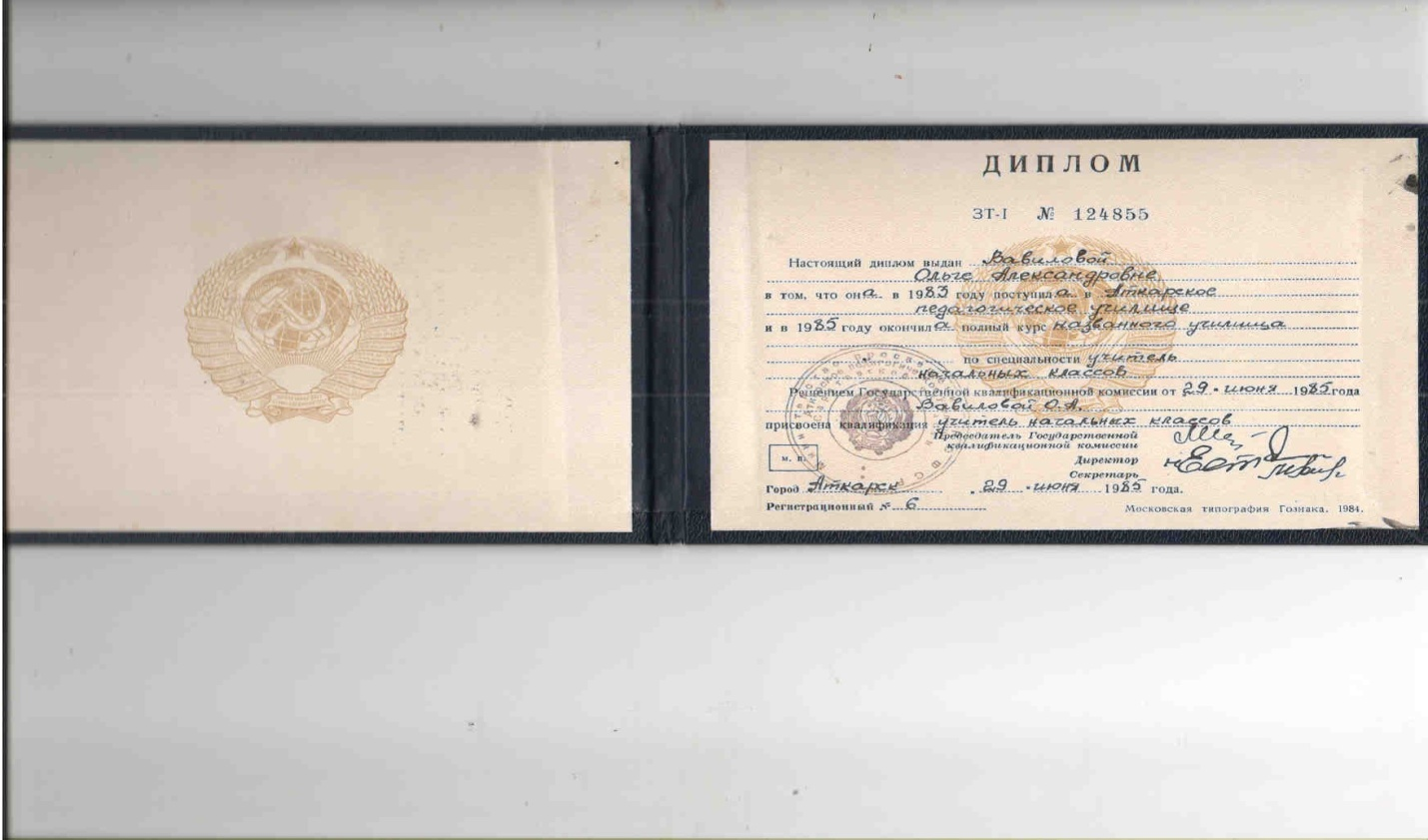
2. Выписка из трудовой книжки
Годы работы | Наименование учреждения. | Выполняемая работа.
1985-1987г.г. | Екатериновская средняя школа №1 | Учитель начальных классов
1987-1990г.г. | Детский сад «Солнышко» к/з «Борьба за коммунизм» Екатериновского района | Заведующая детским садом «Солнышко».
1991-2006г.г. | Детский сад «Солнышко» структурное подразделение МОУ СОШ с.Кипцы | Воспитатель в старшей группе.
2006-2014г.г. | МОУ СОШ с. Кипцы Екатериновского района | Воспитатель ГПД
2010-2015г.г. | МКОУ СОШ с.Кипцы Екатериновского района | Учитель технологии
Повышение квалификации, профессиональная переподготовка
год | Курсы повышения квалификации | документ
1996г | КПК воспитателей дошкольных учреждений,  СарИПКиПРО | Удостоверение №536 от 28.09.1996г.
1994 | КПК по специальности воспитатель группы продленного дня, СарИПКиПРО | Удостоверение №8 от 19.01.1994г.
2001 | КПК по специальности воспитатель группы продленного дня, СарИПКиПРО | Свидетельство №831 от 20.10.2001г.
2008 | Intel  «Обучение для  будущего» | Свидетельство СТ №08-18012 от 14.11.2008г.
2012г. | КПК «Теория и методика преподавания учебных дисциплин» СарИПКиПРО | Удостоверение №2309 от 24.11.2012г.
2013г. | КПК «Реализация федерального государственного образовательного стандарта основного общего образования средствами учебного предмета Технология» СарИПКиПРО | Свидетельство №2208 от 24.04.2013г.

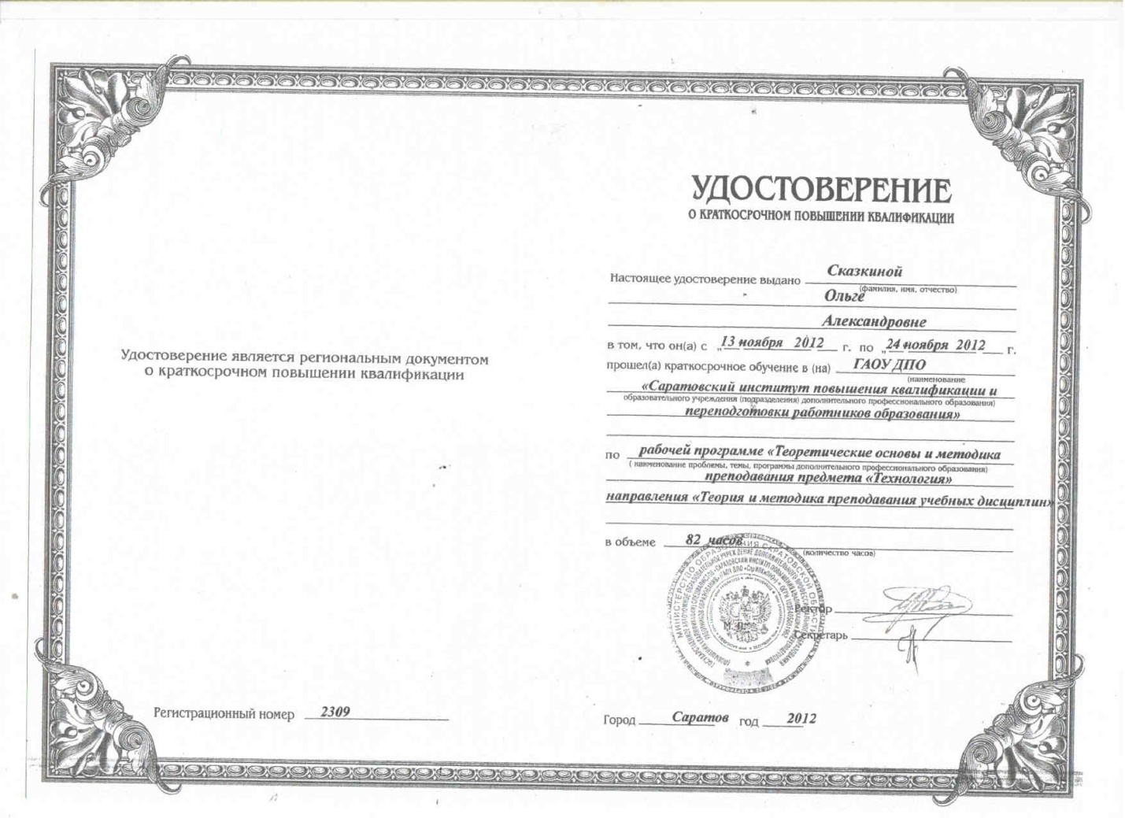
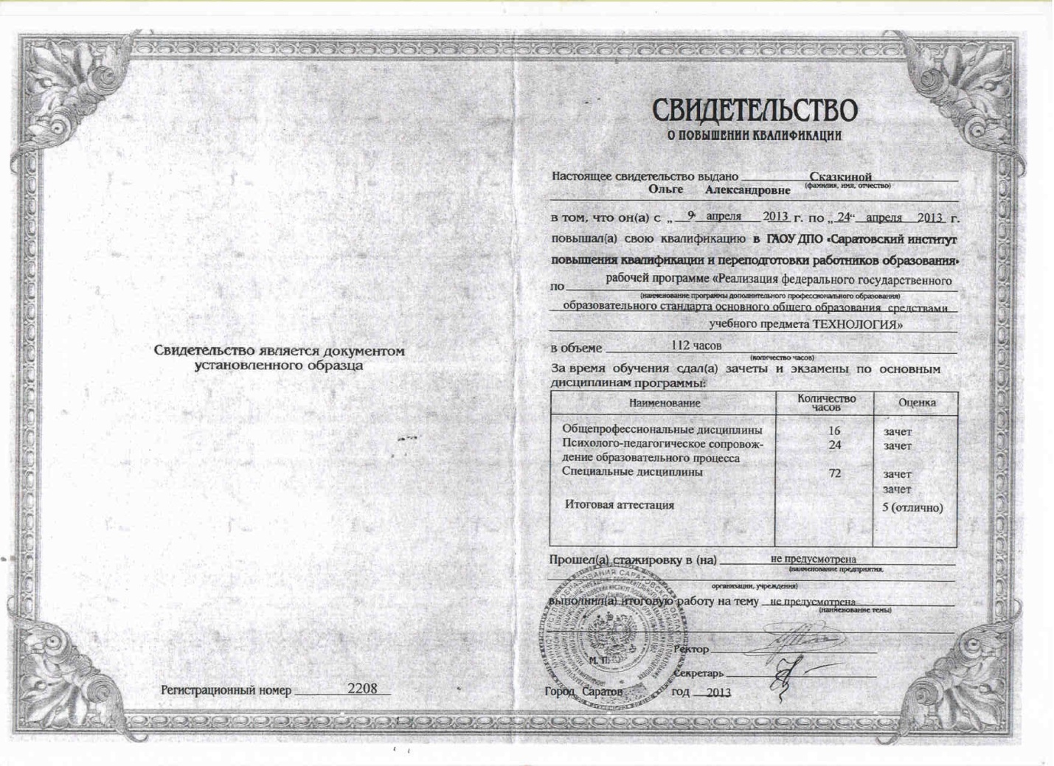

3.Публикации
http://videouroki.net/filecom.pnh?felied=98706782
http:// videouroki.net/filecom.pnh?felied=98706335
Раздел 2. Моя педагогическая философия
Считаю, что учитель должен всегда находиться в состоянии поиска новых приёмов и способов обучения.
В моей педагогической деятельности самыми ценными наставниками стали мои ученики. Они научили меня проявлять гибкость, умению слушать и слышать, отвечать интересам каждого и всей группы в целом.
Учитель не может не заниматься самообразованием.
Самообразование – это, на мой взгляд, один из Способов эффективного применения имеющегося опыта в новых условиях, оценка собственной деятельности и её результатов.
Я считаю, что учение эффективно, если оно увлекательно
не только для обучающихся, но и для самого учителя.
Основная цель моей работы–
Развитие способности к переоценке полученных знаний и опыта, чтобы в будущем уверенно и смело генерировать идеи, развивая те из них, которые представляются важными.

Мое педагогическое кредо:
-нужно знать, зачем каждый из обучающихся изучает предмет «Технология»;
-быть хорошо информированным о своей профессии;
- постоянно совершенствовать свои знания;
-быть всегда скромной, открытой и свободной при обсуждении,
признавать профессиональную критику;
Педагогическая этика – это профессиональный педагогический долг,
педагогическая справедливость, профессиональная честь и достоинство, педагогическая совесть

Раздел 3 Внеурочная деятельность по предмету
Достижения обучающихся в муниципальных и областных турах конкурсов.
№п/п | Учебный год |  | Название конкурса | Ф.И. участника, класс,  место
1. | 2011-2012 уч. год |  | «Экологическая безопасность-безопасность жизни». | Карпушина К.,  5 класс,  2 место.
2. |  |  | «Экологическая безопасность-безопасность жизни». | Китова Виктория,  5 класс,  3 место.
3. |  |  | «От ремесла к искусству». | Алексашина О., Гусева А.,  Шашлова Н.,  6 класс,  2 место.
4. |  |  | Ярмарка детского творчества «Самоделки» | Команда учащихся,  3 место.
5. | 2012-2013 уч. год |  | «Экологическая безопасность- безопасность жизни» | Акимова Т., 8класс, Карпушина К., 6 класс, участие.
6. |  |  | «Моя малая Родина» -«Живой символ малой Родины». | Кочетова Е., Никифорова С.,  8 класс, 3 место
7. |  |  | «Лесничество» - экологическая выставка г. Хвалынск | Команда учащихся,  3место.
8. |  |  | Ярмарка детского творчества «Самоделки» | Команда учащихся, 3место.
9. | 2013-2014 уч. год |  | Конкурс «Юннат»  «Лекарственные растения». | Карпушина К.,  Китова В.,7 класс, 1 место в муниципальном туре, диплом победителя в областном туре.
10. |  |  | «Подводный мир глазами детей» | Рожкова Екатерина, 2 место.
11. |  |  | «Зеркало природы -2014» | Фокин С. 8 класс, 1 место;  Коптелова А., 8 класс, 1место.
12. |  |  | «Мой любимый учитель» | Шашлова Н. 8 класс 1 место.
13. |  |  | Фотоконкурс «Природа вокруг нас» | Архипов Д.,8 класс, 1 место;  Алексашин А.,  8 класс,3 место.
14. |  |  | «Адрес детства- Россия». | Мачильская А.,  8 класс, 2 место;  Виноградов Е.,  8 класс, 1 место.
15. |  |  | Конкурс декоративно-прикладного творчества. | Шашлова Н.,  8 класс,1 место в муниципальном туре, 3 место в областном туре.
16. |  |  | Пожарный доброволец «Вчера, сегодня, завтра». | Морозов П.,  8 класс, 1 место; Архипов Д., 8 класс 1 место.
17. |  |  | Ярмарка детского творчества «Самоделки» | Команда учащихся, активное участие.
18. |  |  | «Новогодняя фантазия» ГАУ СО ЦСЗН | Паршина Д.  3 класс активное участие.
19 |  |  | «Новогодняя фантазия» ГАУ СО ЦСЗН | Фролова А.  3 класс активное участие
 | 2014-2015 |  | «Уличная Новогодняя игрушка» | Команда 8 класса 3 место
20. |  |  | XV Всероссийской  Творческой Ассамблеи  Школа – Конкурс  Мастерства  «Адрес детства – Россия» | Гусева А. ,7 класс, 1 место в муниципальном туре, 3 место в областном туре.
21. |  |  | Конкурсе детского творчества  «Мой любимый учитель» | Карпушина К.,8 класс 3 место

